农机推广鉴定获证产品有关检测信息

1.产品照片及企业信息
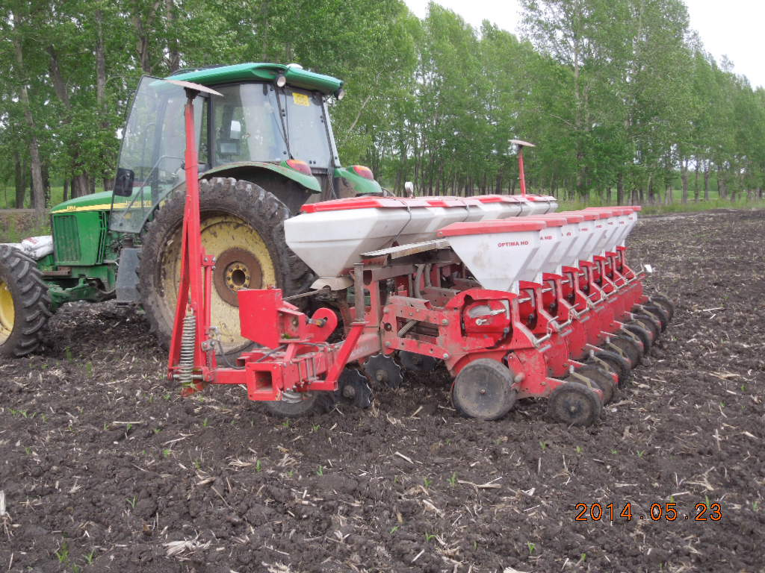
2BQJ-8型精量点播机样机图片

企业名称：格兰农业设备（大庆）有限公司
地 址：黑龙江省大庆市高新区石油石化装备制造产业园三号标准厂房
邮政编码：163316
电 话：0459-8985136
传 真：0459-8985136
联 系 人：马俊伟

2.主要技术规格
项 目 |  | 单位 | 设计值
型号 |  | / | 2BQJ-8
外形尺寸（长×宽×高） |  | mm | 3000×6100×1800
结构质量 |  | kg | 2780
行距 |  | mm | 350～700可调
工作行数 |  | 行 | 8
工作幅宽 |  | mm | 2800～5600
排种器 | 型式 | / | 气吸式
排种器 | 数量 | 个 | 8
排肥器 | 型式 | / | 外槽轮式
排肥器 | 数量 | 个 | 8
传动机构 | 型式 | / | 链条传动
开沟器 | 型式 | / | 双圆盘式
地轮 | 型式 | / | 橡胶轮
地轮 | 直径 | mm | 700
配套动力范围 |  | kW | 102.9～147.1

3.检验结果

项目  类别 |  | 检验项目 |  | 单位 | 合格指标 | 单项  判定（1）
类 | 项
A | 1 | 安全检查 | 安全操作要求 | / | 符合DG/T 007-2006第4.2.1条的要求 | +
A | 1 | 安全检查 | 安全防护 | / | 符合DG/T 007-2006第4.2.2条的要求。 | +
A | 1 | 安全检查 | 安全警示标志 | / | 符合DG/T 007-2006第4.2.3条的要求 | +
A | 2 | 粒距合格指数 % |  | / | ≥75 | +
A | 3 | 种子破损率 |  | % | ≤0.5 | +
B | 1 | 种子覆土深度合格率 |  | % | ≥80 | +
B | 2 | 各行排肥量一致性变异系数 % |  | / | ≤13.0 | +
B | 3 | 总排肥量稳定性变异系数 % |  | / | ≤7.8 | +
B | 4 | 漏播指数 % |  | / | ≤10 | +
B | 5 | 重播指数 % |  | / | ≤20 | +
B | 6 | 合格粒距变异系数% |  | / | ≤35 | +
B | 7 | 风机平衡质量 |  | N.m | 风机叶轮应做平衡检验，其平衡品质等级应符合GB/T9229规定的G6.3级。(≤1.6×10⁻⁴) | +
B | 8 | 纯工作小时生产率 |  | hm²/h | 3.52～4.4 | +

项目  类别 |  | 检验项目 | 单位 | 合格指标 | 单项  判定  （1）
类 | 项
C | 1 | 涂漆外观质量 | / | 外观应整洁，不得有锈蚀、碰伤等缺陷；油漆表面应平整、均匀和光滑，不得有漏底、起皮和剥落等缺陷 | +
C | 2 | 涂层厚度 | μm | ≥40 | +
C | 3 | 涂层附着力 | / | 三点不低于Ⅱ级 | +
C | 4 | 圆盘开沟器交点处间隙 | ㎜ | ≤2 | +
C | 5 | 运输间隙 | mm | ≥300 | +
C | 6 | 种、肥箱结合处密封性 | / | 种、肥箱结合处不漏种、肥，排种盒与箱底板局部间隙不大于1㎜ | +
C | 7 | 主、被动齿轮和链轮的轴向偏移 | mm | 在同一平面轴向偏移不大于2㎜ | +
C | 8 | 开沟器铲尖材料及硬度 | HRC | 采用GB/T699规定的65Mn钢制造。表面热处理HRC40～50。圆盘热处理HRC35～45。 | +
备注 |  | 检验结果符合标准要求者在单项判定栏标“+”，不符合者标“-”。

农机推广鉴定获证产品有关检测信息

- 产品照片及企业信息
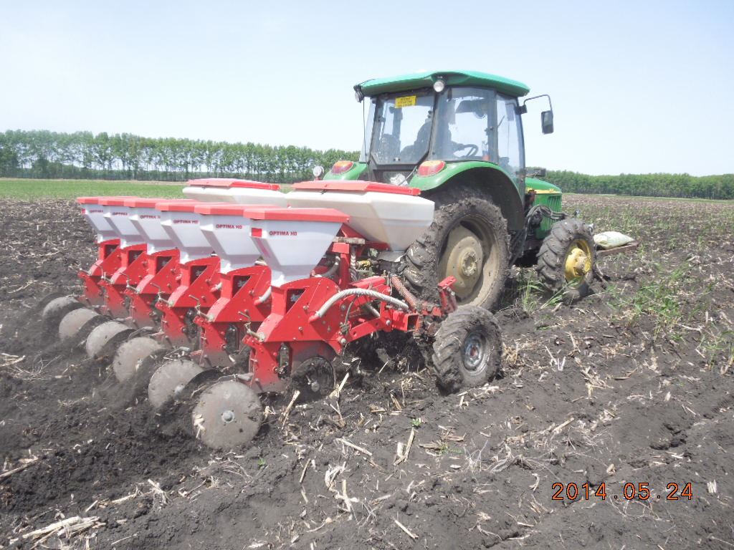
2BQJ-6 型精量点播机样机图片

企业名称：格兰农业设备（大庆）有限公司
地 址：黑龙江省大庆市高新区石油石化装备制造产业园三号标准厂房
邮政编码：163316
电 话：0459-8985136
传 真：0459-8985136
联 系 人：马俊伟

- 2.主要技术规格
项 目 |  | 单位 | 设计值
型号 |  | / | 2BQJ-6
外形尺寸（长×宽×高） |  | mm | 3000×4500×1800
结构质量 |  | kg | 1340
行距 |  | mm | 350～700可调
工作行数 |  | 行 | 6
工作幅宽 |  | mm | 2100～4200
排种器 | 型式 | / | 气吸式
排种器 | 数量 | 个 | 6
排肥器 | 型式 | / | 外槽轮式
排肥器 | 数量 | 个 | 6
传动机构 | 型式 | / | 链条传动
开沟器 | 型式 | / | 双圆盘式
地轮 | 型式 | / | 橡胶轮
地轮 | 直径 | mm | 700
配套动力范围 |  | kW | 66.2～88.2

3.检验结果
项目  类别 |  | 检验项目 |  | 单位 | 合格指标 | 单项  判定（1）
类 | 项
A | 1 | 安全检查 | 安全操作要求 | / | 符合DG/T 007-2006第4.2.1条的要求 | +
A | 1 | 安全检查 | 安全防护 | / | 符合DG/T 007-2006第4.2.2条的要求。 | +
A | 1 | 安全检查 | 安全警示标志 | / | 符合DG/T 007-2006第4.2.3条的要求 | +
A | 2 | 粒距合格指数 % |  | / | ≥75 | +
A | 3 | 种子破损率 |  | % | ≤0.5 | +
B | 1 | 种子覆土深度合格率 |  | % | ≥80 | +
B | 2 | 各行排肥量一致性变异系数 % |  | / | ≤13.0 | +
B | 3 | 总排肥量稳定性变异系数 % |  | / | ≤7.8 | +
B | 4 | 漏播指数% |  | / | ≤10 | +
B | 5 | 重播指数% |  | / | ≤20 | +
B | 6 | 合格粒距变异系数 % |  | / | ≤35 | +
B | 7 | 风机平衡质量 |  | N.m | 风机叶轮应做平衡检验，其平衡品质等级应符合GB/T9229规定的G6.3级。(≤1.6×10⁻⁴) | +
B | 8 | 纯工作小时生产率 |  | hm²/h | 3.12～3.9 | +

项目  类别 |  | 检验项目 | 单位 | 合格指标 | 单项  判定  （1）
类 | 项
C | 1 | 涂漆外观质量 | / | 外观应整洁，不得有锈蚀、碰伤等缺陷；油漆表面应平整、均匀和光滑，不得有漏底、起皮和剥落等缺陷 | +
C | 2 | 涂层厚度 | μm | ≥40 | +
C | 3 | 涂层附着力 | / | 三点不低于Ⅱ级 | +
C | 4 | 圆盘开沟器交点处间隙 | ㎜ | ≤2 | +
C | 5 | 运输间隙 | mm | ≥300 | +
C | 6 | 种、肥箱结合处密封性 | / | 种、肥箱结合处不漏种、肥，排种盒与箱底板局部间隙不大于1㎜ | +
C | 7 | 主、被动齿轮和链轮的轴向偏移 | mm | 在同一平面轴向偏移不大于2㎜ | +
C | 8 | 开沟器铲尖材料及硬度 | HRC | 采用GB/T699规定的65Mn钢制造。表面热处理HRC40～50。圆盘热处理HRC35～45。 | +
备注 |  | 检验结果符合标准要求者在单项判定栏标“+”，不符合者标“-”。

农机推广鉴定获证产品有关检测信息

1.产品照片及企业信息
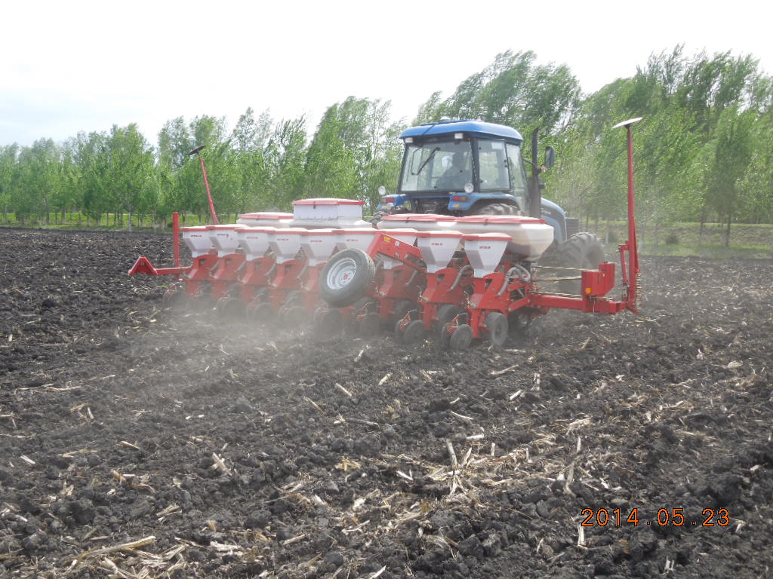
2BQJ-9 型精量点播机样机图片

企业名称：格兰农业设备（大庆）有限公司
地 址：黑龙江省大庆市高新区石油石化装备制造产业园三号标准厂房
邮政编码：163316
电 话：0459-8985136
传 真：0459-8985136
联 系 人：马俊伟

2.主要技术规格
项 目 |  | 单位 | 设计值
型号 |  | / | 2BQJ-9
外形尺寸（长×宽×高） |  | mm | 3000×7600×1800
结构质量 |  | kg | 2880
行距 |  | mm | 350～700可调
工作行数 |  | 行 | 9
工作幅宽 |  | mm | 3150～6300
排种器 | 型式 | / | 气吸式
排种器 | 数量 | 个 | 9
排肥器 | 型式 | / | 外槽轮式
排肥器 | 数量 | 个 | 9
传动机构 | 型式 | / | 链条传动
开沟器 | 型式 | / | 双圆盘式
地轮 | 型式 | / | 橡胶轮
地轮 | 直径 | mm | 700
配套动力范围 |  | kW | 110.3～183.8

3.检验结果
项目  类别 |  | 检验项目 |  | 单位 | 合格指标 | 单项  判定（1）
类 | 项
A | 1 | 安全检查 | 安全操作要求 | / | 符合DG/T 007-2006第4.2.1条的要求 | +
A | 1 | 安全检查 | 安全防护 | / | 符合DG/T 007-2006第4.2.2条的要求。 | +
A | 1 | 安全检查 | 安全警示标志 | / | 符合DG/T 007-2006第4.2.3条的要求 | +
A | 2 | 粒距合格指数 % |  | / | ≥75 | +
A | 3 | 种子破损率 |  | % | ≤0.5 | +
B | 1 | 种子覆土深度合格率 % |  | / | ≥80 | +
B | 2 | 各行排肥量一致性变异系数 % |  | / | ≤13.0 | +
B | 3 | 总排肥量稳定性变异系数 % |  | / | ≤7.8 | +
B | 4 | 漏播指数 % |  | / | ≤10 | +
B | 5 | 重播指数 % |  | / | ≤20 | +
B | 6 | 合格粒距变异系数% |  | / | ≤35 | +
B | 7 | 风机平衡质量 |  | N.m | 风机叶轮应做平衡检验，其平衡品质等级应符合GB/T9229规定的G6.3级。(≤1.6×10⁻⁴) | +
B | 8 | 纯工作小时生产率 |  | hm²/h | 4.76～5.95 | +

项目  类别 |  | 检验项目 | 单位 | 合格指标 | 单项  判定  （1）
类 | 项
C | 1 | 涂漆外观质量 | / | 外观应整洁，不得有锈蚀、碰伤等缺陷；油漆表面应平整、均匀和光滑，不得有漏底、起皮和剥落等缺陷 | +
C | 2 | 涂层厚度 | μm | ≥40 | +
C | 3 | 涂层附着力 | / | 三点不低于Ⅱ级 | +
C | 4 | 圆盘开沟器交点处间隙 | ㎜ | ≤2 | +
C | 5 | 运输间隙 | mm | ≥300 | +
C | 6 | 种、肥箱结合处密封性 | / | 种、肥箱结合处不漏种、肥，排种盒与箱底板局部间隙不大于1㎜ | +
C | 7 | 主、被动齿轮和链轮的轴向偏移 | mm | 在同一平面轴向偏移不大于2㎜ | +
C | 8 | 开沟器铲尖材料及硬度 | HRC | 采用GB/T699规定的65Mn钢制造。表面热处理HRC40～50。圆盘热处理HRC35～45。 | +
备注 |  | 检验结果符合标准要求者在单项判定栏标“+”，不符合者标“-”。

农机推广鉴定获证产品有关检测信息

1.产品照片及企业信息
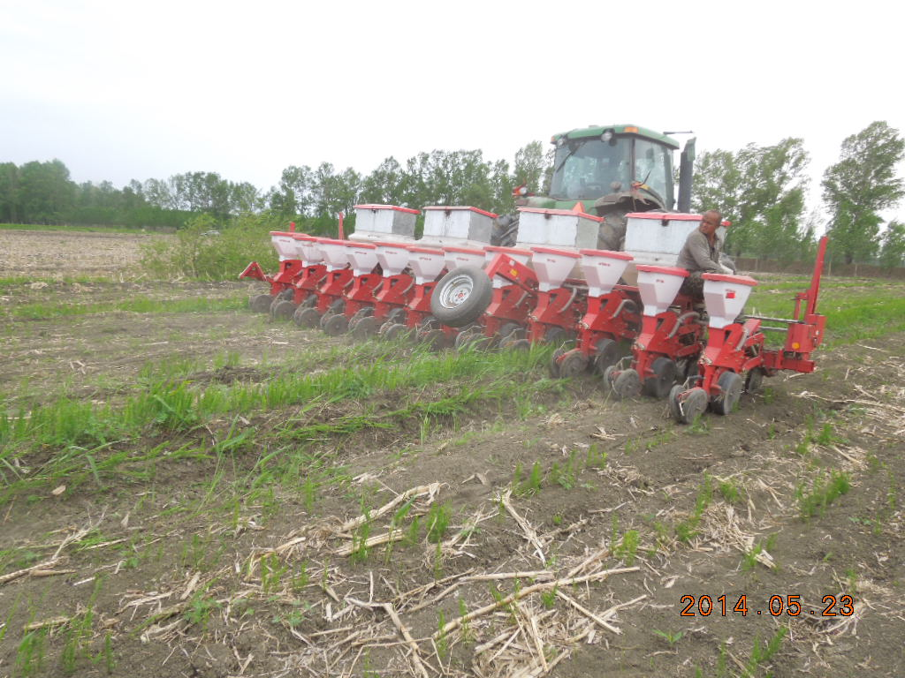
2BQJ-12型精量点播机样机图片

企业名称：格兰农业设备（大庆）有限公司
地 址：黑龙江省大庆市高新区石油石化装备制造产业园三号标准厂房
邮政编码：163316
电 话：0459-8985136
传 真：0459-8985136
联 系 人：马俊伟

2.主要技术规格
项 目 |  | 单位 | 设计值
型号 |  | / | 2BQJ-12
外形尺寸（长×宽×高） |  | mm | 3000×7600×1800
结构质量 |  | kg | 3250
行距 |  | mm | 350～700可调
工作行数 |  | 行 | 12
工作幅宽 |  | mm | 4200～8400
排种器 | 型式 | / | 气吸式
排种器 | 数量 | 个 | 12
排肥器 | 型式 | / | 外槽轮式
排肥器 | 数量 | 个 | 12
传动机构 | 型式 | / | 链条传动
开沟器 | 型式 | / | 双圆盘式
地轮 | 型式 | / | 橡胶轮
地轮 | 直径 | mm | 700
配套动力范围 |  | kW | 132.4～191.2

3.检验结果
项目  类别 |  | 检验项目 |  | 单位 | 合格指标 | 单项  判定（1）
类 | 项
A | 1 | 安全检查 | 安全操作要求 | / | 符合DG/T 007-2006第4.2.1条的要求 | +
A | 1 | 安全检查 | 安全防护 | / | 符合DG/T 007-2006第4.2.2条的要求。 | +
A | 1 | 安全检查 | 安全警示标志 | / | 符合DG/T 007-2006第4.2.3条的要求 | +
A | 2 | 粒距合格指数 % |  | / | ≥80 | +
A | 3 | 种子破损率 |  | % | ≤0.5 | +
B | 1 | 种子覆土深度合格率 |  | % | ≥80 | +
B | 2 | 各行排肥量一致性变异系数 % |  | / | ≤13.0 | +
B | 3 | 总排肥量 稳定性变异系数 % |  | / | ≤7.8 | +
B | 4 | 漏播指数 % |  | / | ≤8 | +
B | 5 | 重播指数 % |  | / | ≤15 | +
B | 6 | 合格粒距变异系数 % |  | / | ≤35 | +
B | 7 | 风机平衡质量 |  | N.m | 风机叶轮应做平衡检验，其平衡品质等级应符合GB/T9229规定的G6.3级。(≤1.6×10⁻⁴) | +
B | 8 | 纯工作小时生产率 |  | hm²/h | 5.28～6.6 | +

项目  类别 |  | 检验项目 | 单位 | 合格指标 | 单项  判定  （1）
类 | 项
C | 1 | 涂漆外观质量 | / | 外观应整洁，不得有锈蚀、碰伤等缺陷；油漆表面应平整、均匀和光滑，不得有漏底、起皮和剥落等缺陷 | +
C | 2 | 涂层厚度 | μm | ≥40 | +
C | 3 | 涂层附着力 | / | 三点不低于Ⅱ级 | +
C | 4 | 圆盘开沟器交点处间隙 | ㎜ | ≤2 | +
C | 5 | 运输间隙 | mm | ≥300 | +
C | 6 | 种、肥箱结合处密封性 | / | 种、肥箱结合处不漏种、肥，排种盒与箱底板局部间隙不大于1㎜ | +
C | 7 | 主、被动齿轮和链轮的轴向偏移 | mm | 在同一平面轴向偏移不大于2㎜ | +
C | 8 | 开沟器铲尖材料及硬度 | HRC | 采用GB/T699规定的65Mn钢制造。表面热处理HRC40～50。圆盘热处理HRC35～45。 | +
备注 |  | 检验结果符合标准要求者在单项判定栏标“+”，不符合者标“-”。

